Лаба 1 Кривуля ОПК-414

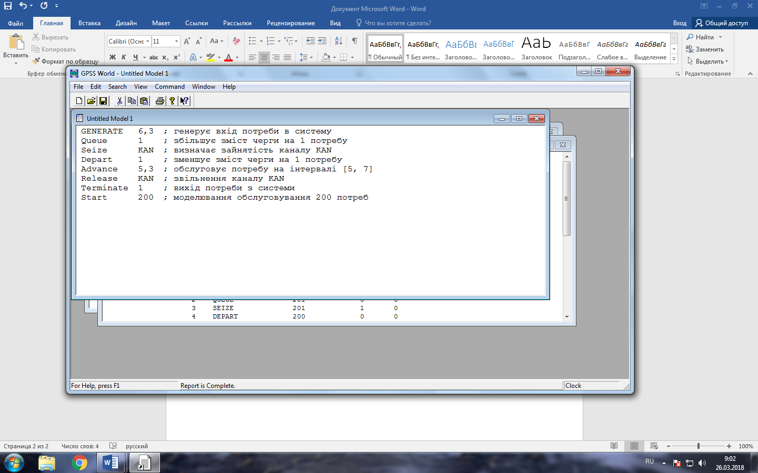

Рисунок 1 – Код

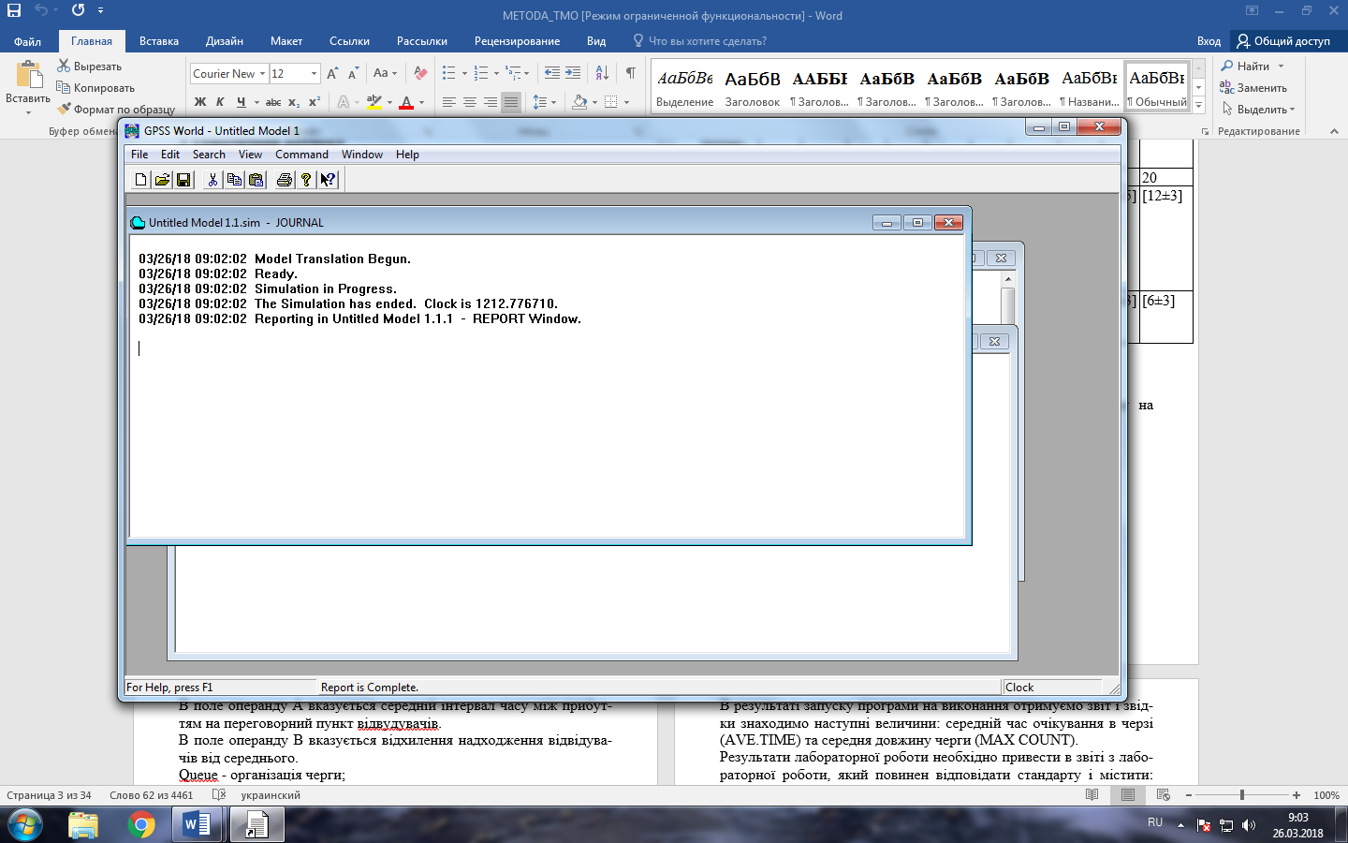

Рисунок 2 – Журнал

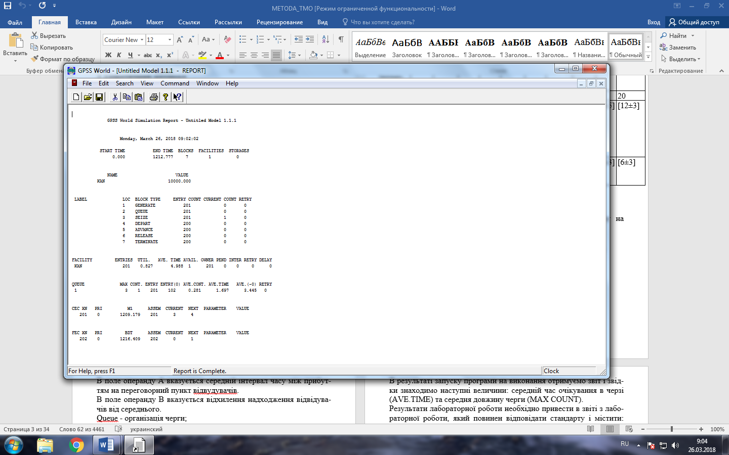

Рисунок 3 – Отчет

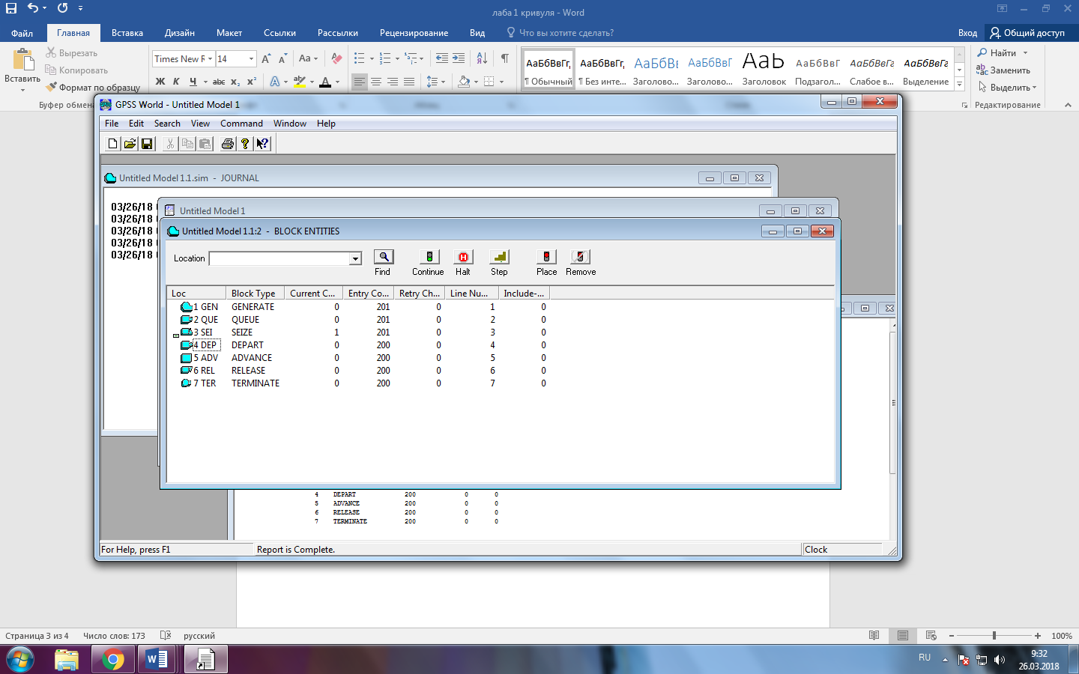

Рисунок 4 - Блоки

Контрольні запитання

**Які можливості існують в системі для виведення результатів моделювання?**

Відповідь: В системі GPSS World є такі основні способи для виведення результатів: за допомогою команд (є спеціальна мова програмування – в оригіналі мала назву Gordon's Programmable Simulation System – GPSS (з англ. General Purpose Simulation System – система моделювання загального призначення) та за допомогою блоків (як в цій лабораторній роботі – обираємо EDIT -> а потім Insert GPSS Blocks).

**В якому вікні можно побачити в повідомленні про помилки?**

Відповідь: Повідомлення про помилки виводиться в журналі (JOURNAL). При цьому отримати звіт (REPORT) не вийде, поки користувач не виправить помилку.

**Перерахуйте можливості вставки блоків GPSS в модель?**

Відповідь: Найпростіший спосіб вставки блоків: обрати EDIT -> а потім Insert GPSS Blocks. Крім того, можна прописати команди.

**Призначення звіту системи та журналу?**

Відповідь: В журналі (JOURNAL) виводиться інформація про успішність побудови симуляціі, якщо були помилки, то вони також виводяться. Якщо побудова пройшла успішна й помилок не було, то генеруэться звіт системи, в якому і виводиться результат симуляціі.